Resultado da Tomada de Preços

Nº20223108E042HEMNSL

"

O Instituto de Gestão e Humanização – IGH, entidade de direito privado e sem fins lucrativos,

classificado como Organização Social, vem tornar público o resultado da Tomada de Preço com

a finalidade de adquirir bens, insumos e serviços para o HEMNSL – Hospital Estadual e

Maternidade Nossa Senhora de Lourdes, com endereço à Av. Fuad Rassi, esquina com Rua

02,N° 541, sala 13, Setor Nova Vila, Goiânia/GO, CEP: 74.653-100.

Objeto: MATERIAL MÉDICO

Tipo de Compra: Pedido Emergencial com Cotação Bionexo

Goiânia, 31 de Agosto de 2022"

Bionexo do Brasil Ltda

Relatório emitido em 23/09/2022 11:10

**Comprador**

IGH - Maternidade Nossa Senhora De Lourdes (11.858.570/0005-67)

RUA 230, QUADRA 709 LOTE 11 - SETOR NOVA VILA - GOIÂNIA, GO CEP: 74640-210

**Relação de Itens (Confirmação)**

Pedido de Cotação : 236974242

COTAÇÃO Nº22990 MATERIAL HOSPITALAR - HEMNSL AGOSTO/2022

Frete Próprio

Observações: PAGAMENTO: Somente a prazo e por meio de depósito em conta PJ do fornecedor. \*FRETE: Só serão aceitas

propostas com frete CIF e para entrega no endereço: RUA 230 QUADRA 709 LOTE 11 - Setor Nova Vila, Goiânia/GO CEP:

7

4640-210, dia e horário especificado. \*CERTIDÕES: As Certidões Municipal, Estadual de Goiás, Federal, FGTS e Trabalhista

devem estar regulares desde a data da emissão da proposta até a data do pagamento. \*REGULAMENTO: O processo de

compras obedecerá ao Regulamento de Compras do IGH, prevalecendo este em relação a estes termos em caso de

divergência.

Tipo de Cotação: Cotação Emergencial

Fornecedor : Todos os Fornecedores

Data de Confirmação : Todas

**Validade Condições**

**Faturamento Prazo de**

**Fornecedor**

**da**

**de**

**Frete**

**Observações**

**Mínimo**

**Entrega**

**Proposta Pagamento**

**BF DE ANDRADE HOSPITALAR**

GOIÁS - GO

Thaynara Lima - null

vendas2@bfdeandradehospitalar.com.br

**[Mais informações](javascript: f_mais_info(235103))**

1

dias após

1

2

R$ 200,0000

19/08/2022

19/08/2022

30 ddl

CIF

null

confirmação

**Cirúrgica Fernandes - Comércio de**

**Materiais Cirurgicos e Hosp. Ltda**

SÃO PAULO - SP

VINICIUS MONTENEGRO e 13;62 98162 2458/62 99326

6

688 e

3

dias após

30 ddl -

Boleto

13;COMERCIAL@MONTENEGROREPRESENTACOESGO.COM

e 13;VENDAS@MONTENEGROREPRESENTACOESGO.COM e

3;OBS FRETE CIF ATE 5 DO PERCENTUAL DOS PEDIDOS

ACIMA DE R$ 1000,00.

Web Service Cirúrgica Fernandes - (11) R$ 1.000,0000

CIF

confirmação

4

152-0544

1

informatica1@cfernandes.com.br

**[Mais informações](javascript: f_mais_info(3501))**

**Comercial Cirurgica Rioclarense**

**Ltda- SP**

JAGUARIÚNA - SP

1 dias após

confirmação

3

4

R$ 500,0000

R$ 500,0000

19/08/2022

19/08/2022

28 ddl

30 ddl

CIF

CIF

null

Deyvison Santos - null

deyvison.santos@rioclarense.com.br

**[Mais informações](javascript: f_mais_info(124098))**

**Odontomed Industria Comercio**

**Ltda**

GOIÂNIA - GO

1 dias após

confirmação

DAVI 62983281055

Davi de Souza - 62983281055

adm@antonelleodontomed.com.br

**[Mais informações](javascript: f_mais_info(344013))**

**Programação**

**de Entrega**

**Preço**

**Unitário**

**Valor**

**Total**

**Produto**

**Código**

**Fabricante**

**Embalagem Fornecedor Comentário**

**Justificativa**

**Quantidade**

**Usuário**

CATETER INTRAVENOSO

PERIFÉRICO Nº20

C/DISPOSITIVO SEGURANÇA -

Rosana De

Oliveira

Moura

>

ATOXICO, APIROGENICO,

ESTÉRIL, EMBALADO

CATETER INTRAVENOSO

PERIF. 20G C/DISP. C/50,

GAMMA CRUCIS COMERCIO

ATACAD. IMP. DISTR

BF DE

ANDRADE

HOSPITALAR

R$

1,5500

R$

775,0000

5

INDIVIDUALMENTE. COM

RG.MS DEVERÁ CONTER

DISPOSITIVO DE SEGURANÇA

QUE ATENDA A NR 32 E

PORTARIA 1748/2011. -

UNIDADE

19688

-

CAIXA

null

-

500 Unidade

18/08/2022

1

1:39

**Total**

**Parcial:**

R$

775,0000

5

00.0

Total de Itens da Cotação: 7

Total de Itens Impressos: 1

**Programação**

**de Entrega**

**Preço**

**Unitário**

**Valor**

**Total**

**Produto**

**Código**

**Fabricante**

**Embalagem Fornecedor Comentário**

**Justificativa**

**Quantidade**

**Usuário**

Cirúrgica

Fernandes -

Comércio de

Materiais

Cirurgicos e

Hosp. Ltda

Rosana De

Oliveira

Moura

AG.HIP. 40X12 (18GX1 1/2)

CX/100 WILTEX,

CIRÚRGICA FERNANDES -

WILTEX

AGULHA DE ASPIRACAO

PONTA ROMBA 40 X 1.2MM - 29511

UNIDADE

R$

0,0800

R$

80,0000

1

-

CX

-

-

1000 Unidade

18/08/2022

11:39

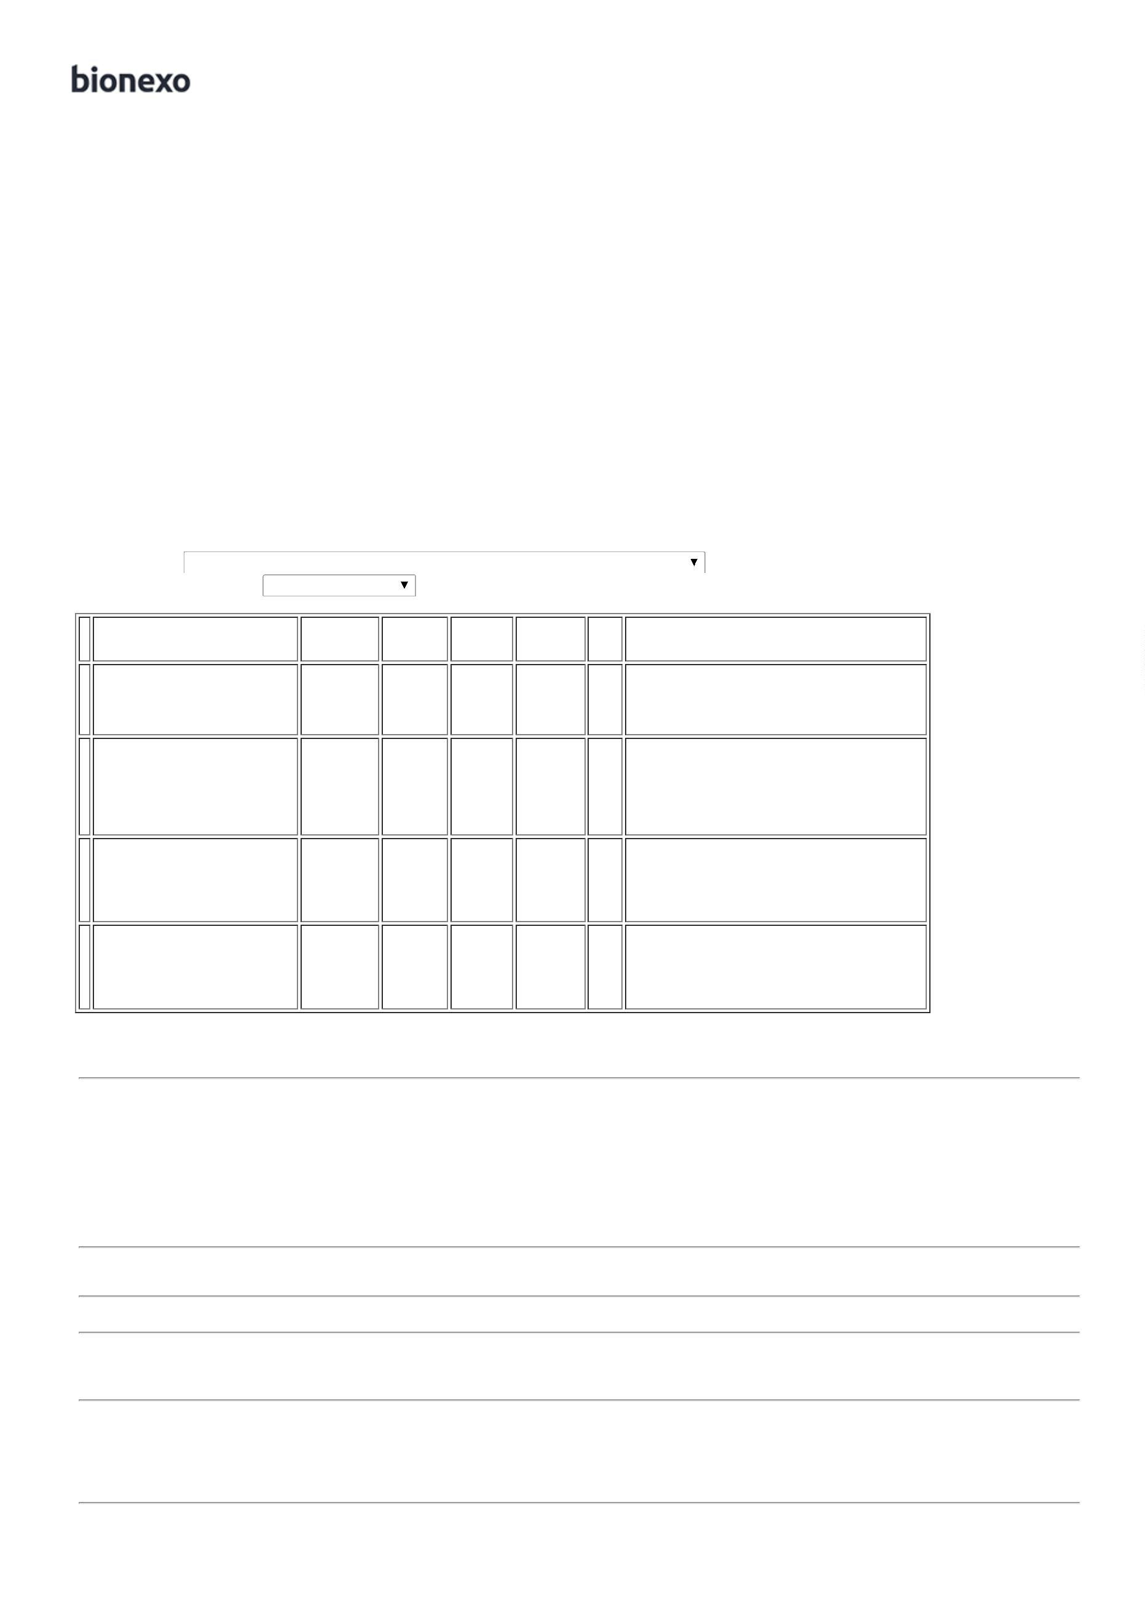

CATETER INTRAVENOSO

PERIFÉRICO C/ DISPOSITIVO

SEGURANÇA N22 -> ATOXICO,

APIROGENICO, ESTÉRIL,

EMBALADO

INDIVIDUALMENTE. COM RG. 19689

MS. DEVERÁ CONTER

DISPOSITIVO DE SEGURANÇA

QUE ATENDA A NR 32 E

PORTARIA 1748/2011. -

UNIDADE

Cirúrgica

Fernandes -

Comércio de

Materiais

Cirurgicos e

Hosp. Ltda

Rosana De

Oliveira

Moura

R$

1,6000

R$

800,0000

4

-

ADVA

PC

-

-

500 Unidade

18/08/2022

11:39

CATETER INTRAVENOSO

PERIFÉRICO Nº24

DISPOSITIVO SEGURANÇA ->

ATOXICO, APIROGENICO,

ESTÉRIL, EMBALADO

INDIVIDUALMENTE. COM RG. 19690

MS. DEVERÁ CONTER

DISPOSITIVO DE SEGURANÇA

QUE ATENDA A NR 32 E

PORTARIA 1748/2011 -

UNIDADE

Cirúrgica

Fernandes -

Comércio de

Materiais

Cirurgicos e

Hosp. Ltda

Rosana De

Oliveira

Moura

CATETER IV

PERIF.SEG.C/AG.24GX19MM

PUR C/ FILTRO POLYMED,

POLYMED

R$

1,6000

R$

800,0000

6

-

PC

-

-

500 Unidade

18/08/2022

11:39

**Total**

**Parcial:**

R$

2

000.0

1.680,0000

Total de Itens da Cotação: 7

Total de Itens Impressos: 3

**Programação**

**de Entrega**

**Preço**

**Unitário**

**Valor**

**Total**

**Produto**

**Código**

**Fabricante**

**Embalagem Fornecedor Comentário**

**Justificativa**

**Quantidade**

**Usuário**

Rosana De

Oliveira

Moura

Comercial

Cirurgica

Rioclarense

Ltda- SP

;- ODONTOMED

respondeu

incorretamente ao 7,2000

item cotado.

LENCOL HOSPITALAR

DESC.BRANCO.TAM.70CMX50M 38277

PAPEL LENCOL 70CM X

50MTS BRANCO LUXO CX

C/6RO, AMIL DESCARTAVE

R$

R$

864,0000

7

-

CAIXA

null

120 Unidade

-

UNIDADE

18/08/2022

1

1:39

**Total**

**Parcial:**

R$

864,0000

1

20.0

Total de Itens da Cotação: 7

Total de Itens Impressos: 1

**Programação**

**de Entrega**

**Preço**

**Unitário**

**Valor**

**Total**

**Produto**

**Código**

**Fabricante**

**Embalagem Fornecedor Comentário**

**Justificativa**

**Quantidade**

**Usuário**

Avental

cirurgico em

SMS - dupla

protecao -

;- FENIX ,FOX,

AMEDICA e

impermeavel

-

em

POLAR FIX não

atendem a

condição de

polietileno

(laminado)

no torax, pagamento/prazo.

abdomen e - HC CAMARGO,

membros NNOVA SURGICAL

superiores; não responderam

AVENTAL DESC IMPERMEAVEL

LAMINADO ESTERIL 50G/M²

TAM G -> AVENTAL

DESCARTAVEL, IMPERMEAVEL

TOTAL, ESTERIL, REPELENTE A

TODOS OS LIQUIDOS E

Embalagem

grau

cirurgico

esteril;

email de

homologação. -

BF DE ANDRADE

não possui

Rosana De

Oliveira

Moura

AVENTAL LAMINADO 50 GR

Odontomed

Industria

Comercio

Ltda

FARDO

PLASTICO

0,90X1,10

Laminado

interno

(torax e

abdomen)

0,80m;

estoque de

imediato,

conforme contato

telefonico. -

CIRURGICA

-

ANTONELLE ODONTOMED

ODONTOMED INDUSTRIA

E COMERCIO LTDA

R$

14,9000

R$

2

51130

-

200 Unidade

-

2.980,0000

FLUIDOS, EXCETO

18/08/2022

SOLVENTES, APRESENTA

GRAMATURA DE 50G/M²,

ESTABELECIDO NA RDC Nº

1

1:39

Comprimento FERNANDES E

1,20m; MILESKI não

3

79/2020

Tamanhos: atendem o prazo

P, M, G eGG de entrega por se

Gramatura

0g/m2 Peso

total

tratar de uma

cotação

emergencial.

CONFORTEL

4

finalizado:

1

10g, com encontra-se com

variacao de

irregularidade

fiscal.

5

% Cor azul

Entrega 1 dia

apos a

confirmacao

**Total**

**Parcial:**

R$

2

00.0

2.980,0000

Total de Itens da Cotação: 7

Total de Itens Impressos: 1

**Total**

**Geral:**

R$

2

820.0

6.299,0000

Clique [aqui](javascript:chama_completo(236974242)) para geração de relatório completo com quebra de página

